TXT

XML

JDBC

SPRING

HYBERNATE

Mapea solo los objetos con las tablas

Configuracion:

* El JPAUTIL que llame al persistence.xml en resources
* El persistence.xml con la unit creada con el driver de jdbc y llamando a los modelos

No hay queries, es mejor, se llama HQL

Hay 3 maneras de pedir datos a base de datos, con sql, con hql a pelo, o con hql en una constante con la anotación nativa de hibernate en el model, que es como lo tenemos que hacer.

Si no metes @column en un atributo de un objeto del model no te lo devuelve el hibernate, si ese atributo es un objeto deberas poner @Transient

El get de un id como PK se hace con un entity.find(ObjetoQueDevuelve,id)

Siempre que modificas la base de datos tienes que hacer una transacción

Las excepciones se throwean de normal, luego haces un e.getcause instanceof “tuexcepciondehybernate” y la sacas, porque se hace asi ahora, también puedes hacer un catch de PersistenceException en vez de Exception

??que es cascade persist (solo para add) es que te guarde los datos en cascada

Cuando tienes un onetomany en la otra clase debes tener un manytoone, onetomany usa muchos recursos para que encuentre la fk a la que se refiere, por lo que no lo uses de mas o suspenso en el examen. Si en la lista de un objeto que hay relación 1 n ese objeto de la lista (n) tiene un id de referencia a su relación (1) y luego aparte esa relación tiene una lista declarada (lista de n), hybernate entra como en una especie de bucle al mostrar los datos, por que tienes que usar la notación @ToString.Exclude, también en la lista debes cambiar la manera de la que pide la lista de N con fetch= FetchType.EAGER o pedir un .size para que el vago por defecto detecte que se necesite la lista y lo cargue

MONGODB

No usa sql, sus datos son mas rapidos, mas consultas simultaneas, para almacenar datos masivamente.

Instituto: mongodb://informatica.iesquevedo.es:2323

Creando Container:

*docker run --name mongodb -d -p 27017:27017 -e MONGO_INITDB_ROOT_USERNAME=root - e MONGO_INITDB_ROOT_PASSWORD=root mongo*

Acceso shell:

*mongosh admin -u root -p root*

Creando “tablas”, ahora se llaman Collections

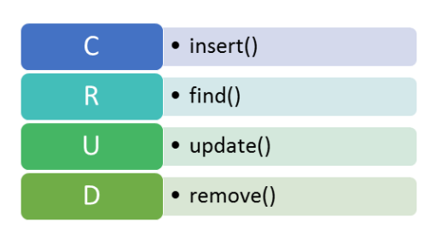

Las proyecciones son para especificar lo que quieres que te devuelva, especificas que quieres recibir desde el “select” en vez se hacer un “select *”:

En Java:

Añadir dependencia del driver de mongo y el gson para el json

*<dependency>*

*<groupId>org.mongodb</groupId>*

*<artifactId>mongo-java-driver</artifactId>*

*<version>3.12.12</version>*

*</dependency>*

*<dependency>*

*<groupId>com.google.code.gson</groupId>*

*<artifactId>gson</artifactId>*

*<version>2.10.1</version>*

*</dependency>*

Declaras en un trywithresources

Assignment

Customers, orders, menu items, order items